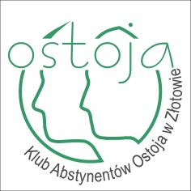
OGŁOSZENIE -warsztaty terapeutyczne!!!
TEMAT: "ASERTYWNA PROŚBA"
TERMIN: 22.09.2018 (sobota) – godz. 9.00
MIEJSCE: Klub Abstynentów „Ostoja”, Złotów, Aleja Piasta 26 (budynek ZCAS)
ADRESACI:
- Osoby Uzależnione
- Osoby Współuzależnione
- Dorosłych Dzieci Alkoholików (DDA)
- Ofiary Przemocy
Zajęcia poprowadzą terapeuci uzależnień:
- Anna Kawa (lekarz psychiatra, certyfikowany specjalista terapii uzależnień)
- Krzysztof Staniewski (socjoterapeuta, certyfikowany instruktor terapii uzależnień)
Zgłoszenia przyjmujemy telefonicznie (może być sms) lub przez FB:
- Krzysztof Staniewski - 695 676 016 (najlepiej w godz.18-20)
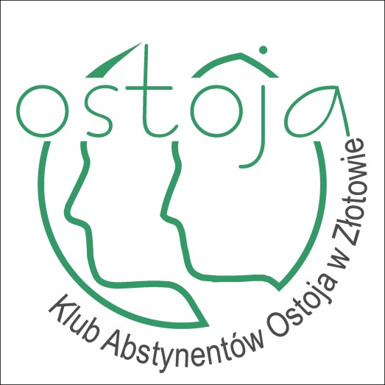
- Anna Kawa - 604 938 576

Zadanie jest finansowane ze środków otrzymanych od Gminy Miasto Złotów w ramach
„Rocznego Programu Współpracy Gminy Miasto Złotów z organizacjami pozarządowymi
i innymi podmiotami prowadzącymi działalność pożytku publicznego na rok 2018".

